Informe de Sustentacion - Veterinaria PetCare
Aplicacion web Angular para registro de mascotas, citas e historial
Curso: Desarrollo de Interfaces 3
Proyecto: Sistema web para una clinica veterinaria
Repositorio: https://github.com/krlozs/vet-petcare

1. Situacion problematica
La clinica veterinaria tiene un proceso lento para atender citas porque los clientes deben llamar, no existe control digital de horarios y no hay un historial ordenado de las mascotas atendidas. Esto genera quejas, perdida de citas y demora en la atencion.

2. Necesidades de los usuarios
Usuario | Necesidad | Como ayuda la aplicacion
Personal de la clinica | Registrar mascotas, agendar citas y revisar atenciones. | Centraliza registros, citas e historial en una misma app web.
Cliente | Solicitar atencion y entregar datos de su mascota. | El personal registra la informacion de forma ordenada y rapida.
Veterinario | Consultar antecedentes de la mascota. | El historial muestra atenciones completadas o en seguimiento.

3. Diseno de la solucion: wireframes
Los siguientes bocetos digitales muestran las pantallas principales y los flujos solicitados por el docente. Son wireframes simples, pensados para explicar la estructura y no el diseno visual final.
Pantalla de login para ingreso del usuario de la clinica.
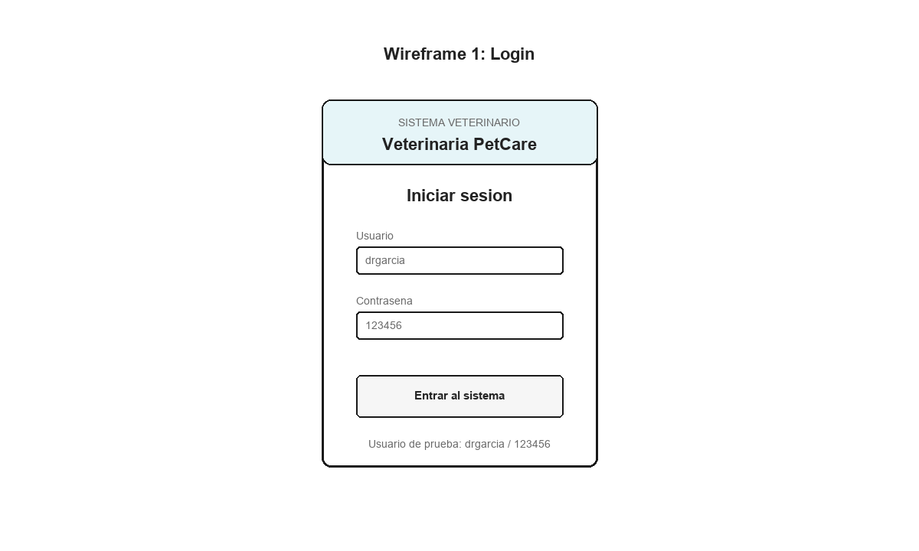
Pantalla de registro y listado de mascotas.
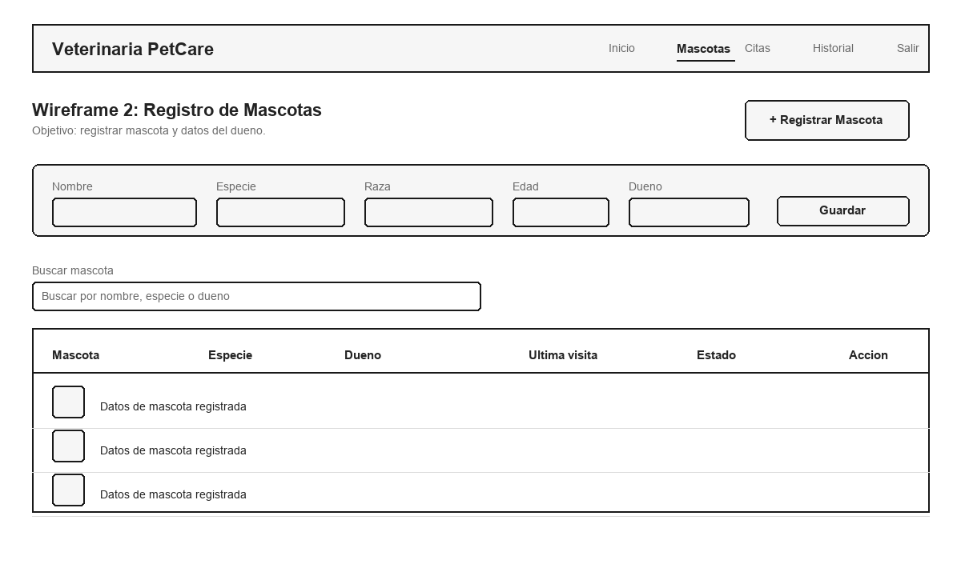
Pantalla de agenda de citas y calendario semanal.
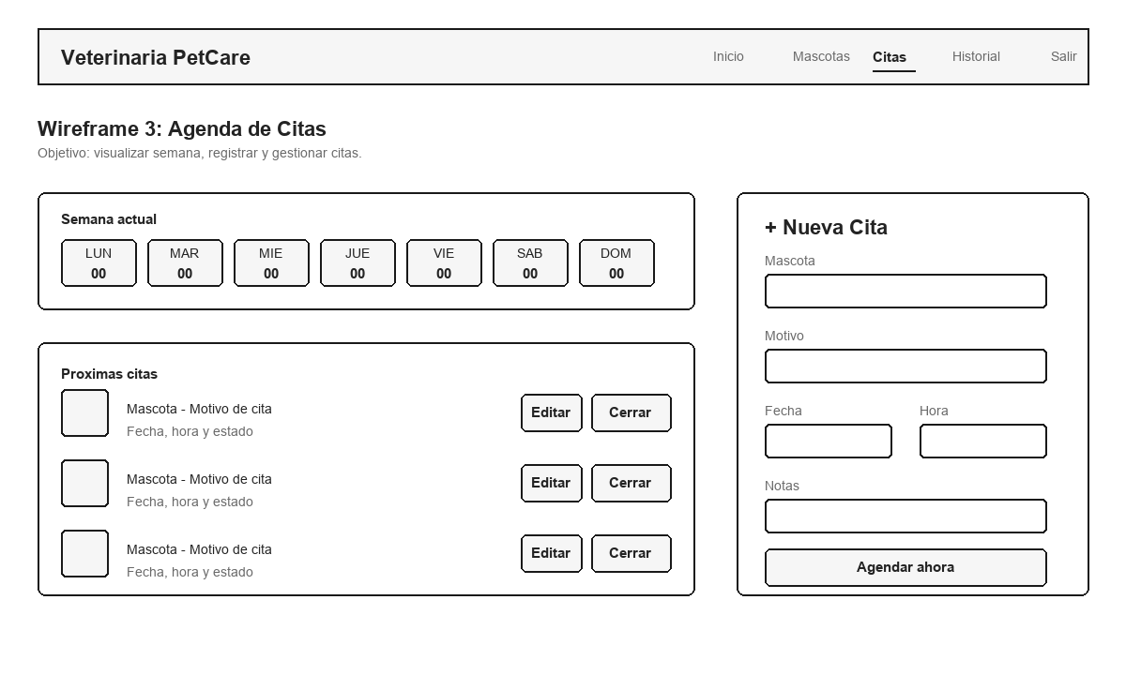
Pantalla de consulta del historial por mascota.
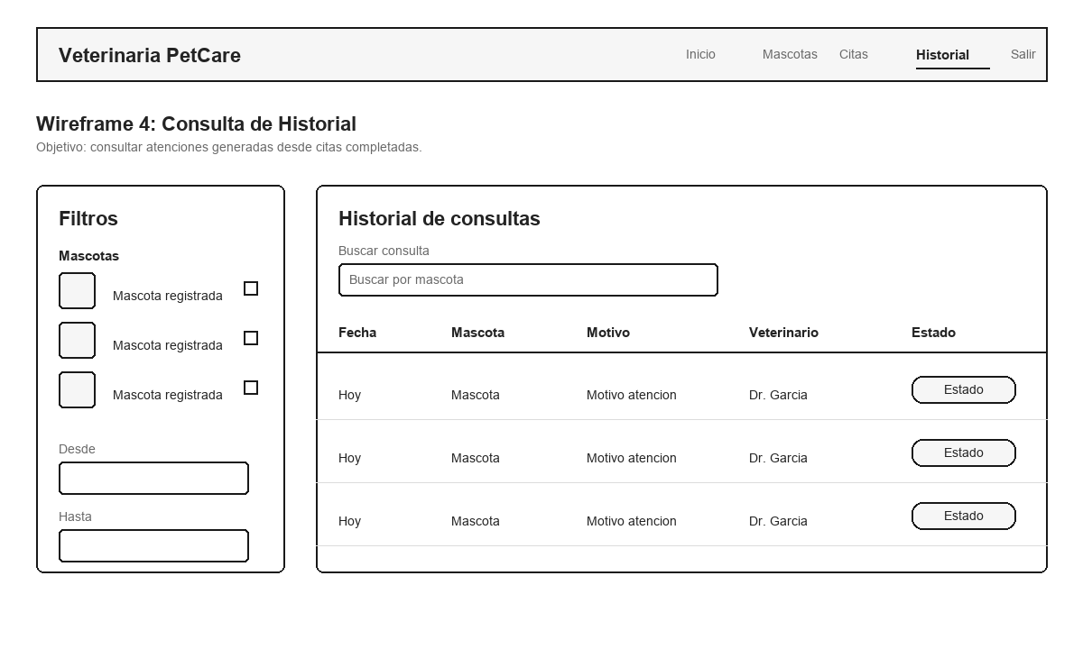
Flujos de usuario para registro, citas e historial.
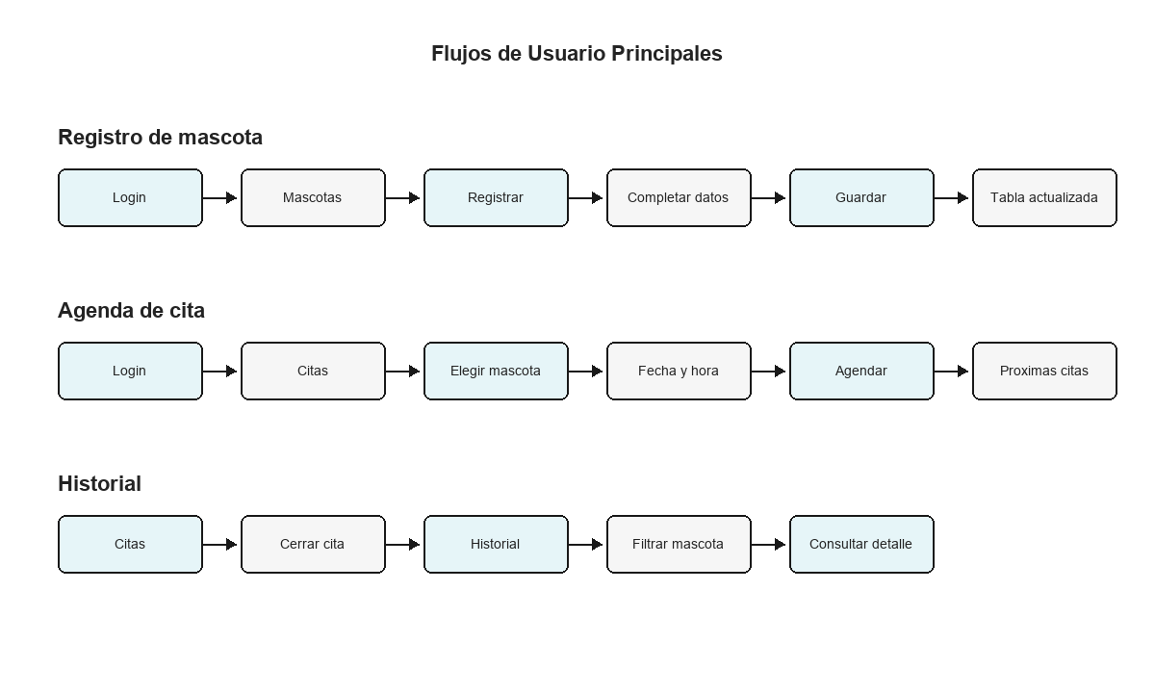

4. Flujos de usuario implementados

Registro de mascotas
- El usuario inicia sesion.
- Ingresa al modulo Mascotas.
- Abre el formulario Registrar Mascota.
- Completa datos de mascota y dueno.
- Guarda el registro y aparece en la tabla.

Agenda de citas
- El usuario registra una mascota previamente.
- Ingresa a Citas.
- Selecciona la mascota, motivo, fecha y hora.
- Guarda la cita.
- La cita aparece en Proximas Citas y en el resumen del inicio.

Consulta de historial
- Desde Citas, el usuario marca una cita como Completada o Seguimiento.
- El sistema genera una entrada en Historial.
- El usuario ingresa a Historial.
- Filtra por mascota o rango de fecha.
- Consulta el estado de atencion.

5. Estructura del proyecto Angular
Carpeta | Contenido | Uso
core | models, services, guards | Guarda interfaces, logica de datos y proteccion de rutas.
pages | login, dashboard, mascotas, citas, historial | Contiene las pantallas principales del sistema.
shared | pipes, directives | Elementos reutilizables de Angular.
stitch_vetcare_clinic_dashboard | referencias visuales | Evidencia del diseno base usado para la interfaz.

6. Uso de Angular y TypeScript
- Angular Router: permite navegar entre login, inicio, mascotas, citas e historial.
- ReactiveForms: se usa para validar login, registro de mascotas y agenda de citas.
- Servicios: VeterinariaService administra mascotas, citas e historial en memoria.
- Interfaces: Mascota, Cita, Dueno e HistorialAtencion tipan los datos del sistema.
- POO basica: la clase RegistroCita hereda de RegistroBase para manejar codigo y estado.
- Pipe personalizado: estadoCita transforma el estado tecnico a texto visible.
- Directiva personalizada: appCitaProxima resalta citas cuya fecha sea hoy.
- Guard de autenticacion: protege las rutas internas y redirige al login si no hay sesion.

7. Como mejora el proceso de la clinica
Antes | Despues con la aplicacion
Las citas se coordinan por llamadas. | El personal registra citas desde una pantalla web.
No hay control visible de horarios. | La agenda muestra semana actual y proximas citas.
El historial esta disperso o manual. | Las atenciones se guardan en el historial por mascota.
Se pierden citas o datos. | Los registros quedan visibles en tablas y filtros.

8. Sustentacion sencilla para explicar al docente
- El proyecto resuelve el problema de registro manual y citas telefonicas mediante una aplicacion web.
- Se trabajo con componentes separados por pantalla para mantener ordenado el codigo.
- Los datos son simulados en memoria porque el parcial se enfoca en frontend, Angular y TypeScript.
- Los formularios tienen validaciones para evitar registros incompletos.
- El historial se genera desde el flujo real de citas, por eso no aparece informacion falsa al iniciar.
- La aplicacion puede ejecutarse con ng serve y esta subida a GitHub con su README.

9. Checklist de cumplimiento
Criterio | Cumplimiento
Contexto y necesidad | Incluido en README e informe.
Wireframes y flujos | Incluidos como imagenes en este documento.
Angular y TypeScript | Implementado con rutas, componentes, servicios e interfaces.
Formularios reactivos | Login, mascotas y citas.
Pipe personalizado | estadoCita.
Directiva personalizada | appCitaProxima.
Repositorio GitHub | https://github.com/krlozs/vet-petcare.
README | Incluye instalacion, ejecucion y pruebas manuales.

10. Credenciales y ejecucion
Usuario: drgarcia
Contrasena: 123456
Comando: ng serve

